**不要上班或上学**

占领华尔街西

一月二十日

星期五

三藩市金融区

和平集体行动

网址：

OccupyWallStWest.org

OccupySF.org

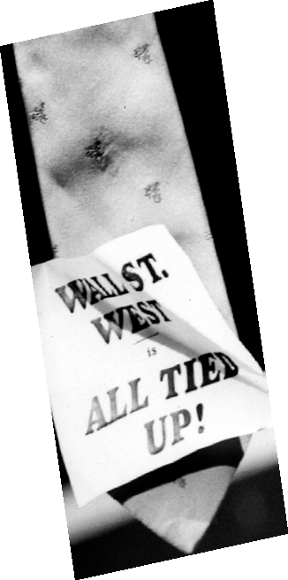

一月二十日／**大集团不是人民！**

*（最高法院联合公民判决一年纪念）*

**不要上班或上学**

* 和朋友，邻居，同学，教友，或同事组织一个活动小组
* 推荐一位你们组织中的发言人到占领三藩市在Justin Herman Plaza 的行动协会，每星期日下午两点

**为什么？**

* 为泄露华尔街如何攻击我们的社区，家庭，环境，民主，生计和生活。
* 为矿大，加深，推动和坚持占领运动和盟友的力量
* 为长期支持社区针对银行和企业争取经济平等的斗争
* 为建立一个旧金山，湾区，加州以及地区性广大，具有策略性的百分之九十九的整体运动

*企业不算人民，金钱不算言论 －*参加我们的运动！

想了解当天最新的活动资料或登记你的个人组织，请登录网站：

OccupyWallStWest.org

